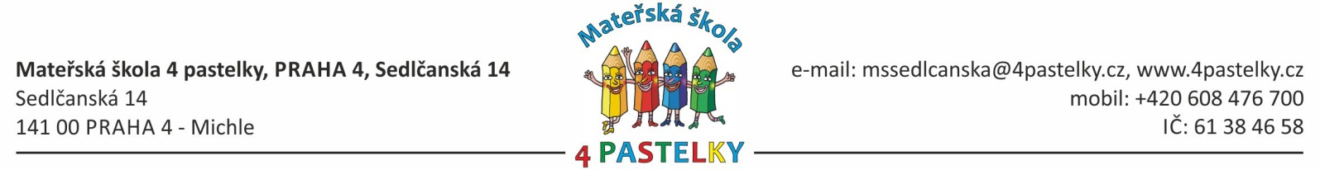

SUPERFROST, s.r.o.

Na Nivách 25

141 00 Praha 4

V Praze dne 1.10.2024

Dobrý den,

objednávám instalaci klimatizace (dle cenové nabídky) na adrese Praha 4, Plamínkové 1589 v celkové nabídkové ceně 88.608,3 Kč vč. DPH.

Prosím o potvrzení o přijetí objednávky.

S pozdravem

Mgr. Zdenka Nováková